**1. A feladat a spártai államszervezetre vonatkozik.**

**Döntse el a forrásokhoz kapcsolódó állításokról, hogy igazak vagy hamisak!**

*Választását X jellel jelölje!* (Elemenként 1 pont.)



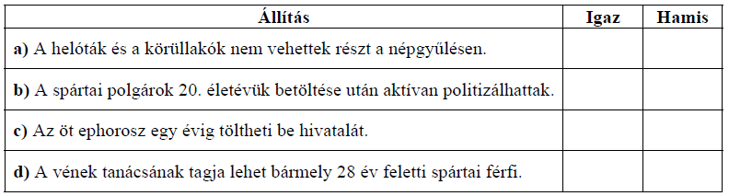

**Megoldás:**

**A spártai államszervezet (Összesen 4 pont)**

**a)** igaz

**b)** hamis

**c)** igaz

**d)** hamis